学生做题前请先回答以下问题
问题1：有理数加法口诀_________________________；
有理数减法法则__________________________________，用字母表示为a-b=______．
问题2：请用字母表示加法的交换律和结合律．

有理数加减混合运算专项训练（一）（北师版）
一、单选题(共23道，每道4分)
1.计算：( )

A.-2 B.0
C.1 D.2

答案：A
解题思路：
根据有理数减法法则，减去一个数等于加上这个数的相反数，先把减法转化成加法；再根据有理数相加，同号合并，异号抵消进行计算．
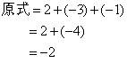
故选A．

试题难度：三颗星知识点：有理数的加减

2.计算：( )

A.7 B.-7
C.1 D.-1

答案：D
解题思路：
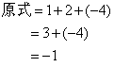
故选D．

试题难度：三颗星知识点：有理数的加减

3.计算：( )

A.9 B.-9
C.13 D.-13

答案：B
解题思路：
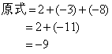
故选B．

试题难度：三颗星知识点：有理数的加减

4.计算：( )

A.-2 B.-8
C.-10 D.2

答案：A
解题思路：
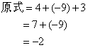
故选A．

试题难度：三颗星知识点：有理数的加减

5.计算：( )

A.16 B.-16
C.2 D.-2

答案：D
解题思路：
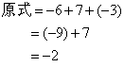
故选D．

试题难度：三颗星知识点：有理数的加减

6.计算：( )

A.9 B.-9
C.-7 D.7

答案：C
解题思路：
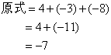
故选C．

试题难度：三颗星知识点：有理数的加减

7.计算：( )

A.7 B.-7
C.3 D.-3

答案：D
解题思路：
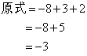
故选D．

试题难度：三颗星知识点：有理数的加减

8.计算：( )

A.6 B.-6
C.18 D.-18

答案：B
解题思路：
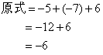
故选B．

试题难度：三颗星知识点：有理数的加减

9.计算：( )

A.5 B.-5
C.-3 D.-9

答案：D
解题思路：
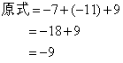
故选D．

试题难度：三颗星知识点：有理数的加减

10.计算：( )

A.-31 B.31
C.-39 D.39

答案：A
解题思路：
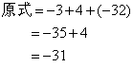
故选A．

试题难度：三颗星知识点：有理数的加减

11.计算：( )

A.35 B.55
C.25 D.-35

答案：C
解题思路：
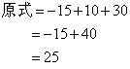
故选C．

试题难度：三颗星知识点：有理数的加减

12.计算：( )

A.-20 B.-10
C.10 D.20

答案：D
解题思路：
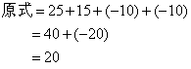
故选D．

试题难度：三颗星知识点：有理数的加减

13.计算：( )

A.-1 B.1
C.3 D.0

答案：D
解题思路：
在进行加减混合运算时，一般先把算式中的减法转化为加法，
然后运用加法交换律和结合律简化运算．
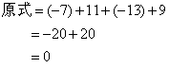
故选D．

试题难度：三颗星知识点：有理数的加减

14.计算：( )

A.17 B.-17
C.-3 D.3

答案：C
解题思路：
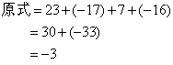
故选C．

试题难度：三颗星知识点：有理数的加减

15.计算：( )

A.10 B.-44
C.44 D.-10

答案：A
解题思路：
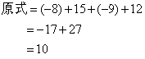
故选A．

试题难度：三颗星知识点：有理数的加减

16.计算：( )

A.10 B.-10
C.-70 D.70

答案：B
解题思路：
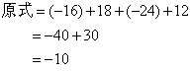
故选B．

试题难度：三颗星知识点：有理数的加减

17.计算：( )

A.40 B.-40
C.60 D.-60

答案：B
解题思路：
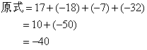
故选B．

试题难度：三颗星知识点：有理数的加减

18.计算：( )

A.0 B.1
C.-1 D.23

答案：A
解题思路：
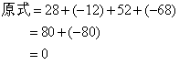
故选A．

试题难度：三颗星知识点：有理数的加减

19.计算：( )

A.41 B.-43
C.-42 D.-41

答案：D
解题思路：
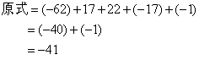
故选D．

试题难度：三颗星知识点：有理数的加减

20.计算：( )

A.-20 B.-40
C.20 D.40

答案：A
解题思路：
观察发现，可以通过分组进行计算，前两项一组，第三项和第四项一组…，
最后两项一组，一共有20组，并且每组的结果都是-1．
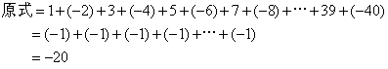
故选A．

试题难度：三颗星知识点：有理数的加减

21.已知有理数a，b在数轴上的位置如图所示，则．( )
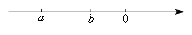

A.＞ B.＜
C.＝D.不能确定

答案：B
解题思路：
由数轴表示可知，，，同号合并，因此结果为负．
故选B．

试题难度：三颗星知识点：有理数的加减

22.若，那么( )

A.都是0 B.互为相反数
C.至少有一个是0 D.互为倒数

答案：B
解题思路：
由可得，表示的相反数，因此互为相反数．
故选B．

试题难度：三颗星知识点：有理数的加减

23.规定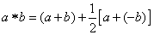，则( )

A.-2 B.4
C.2 D.-3

答案：C
解题思路：
根据题意，3相当于公式里的a，-5相当于公式里的b，因此：
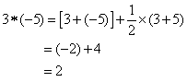
故选C．

试题难度：三颗星知识点：定义新运算

